Panama Model United Nations 2026| XXXIV Sesión Anual
Foro: Consejo de Derechos Humanos (CDH)
Tema #2: Combatiendo violaciones de derechos humanos en conflictos armados en el Medio Oriente
Oficial Estudiantil: Diego Lizarzaburu y Nicolás Vallarino
Posición: Moderador del Consejo de Derechos Humanos
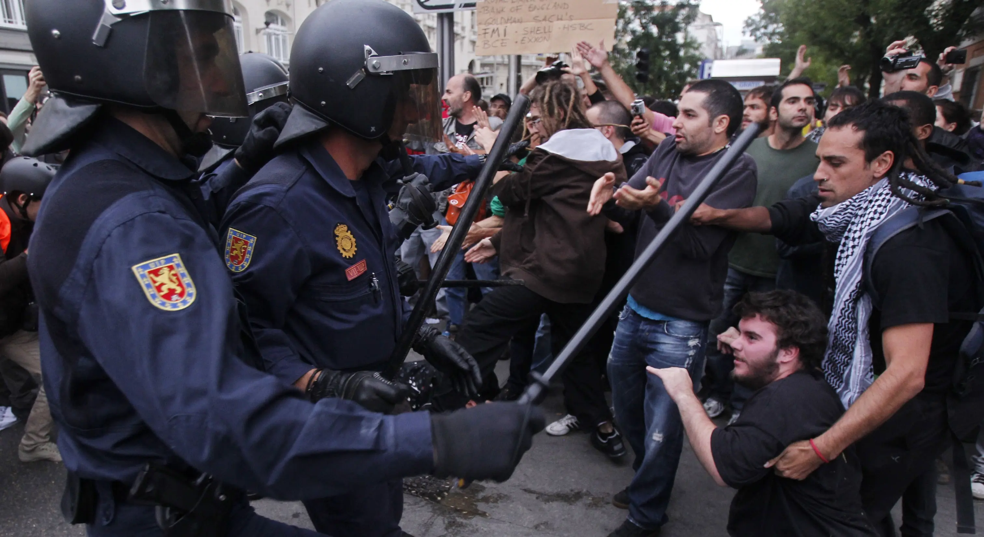“Los Derechos Humanos En España.” Amnesty.Org, 2025, https://www.es.amnesty.org/en-que-estamos/espana/. Accessed 16 June 2026.
‌Introducción:
Los conflictos armados en Medio Oriente han generado algunas de las crisis humanitarias más graves del mundo actual. En países afectados por guerras, ocupaciones, enfrentamientos internos y tensiones regionales, millones de personas han sufrido desplazamiento forzado, ataques contra civiles, destrucción de infraestructura básica, falta de acceso a alimentos, agua, salud y educación, además de graves violaciones a sus derechos fundamentales.
La protección de los derechos humanos en tiempos de guerra representa uno de los mayores desafíos para la comunidad internacional. Aunque existen normas como el Derecho Internacional Humanitario y tratados internacionales que buscan proteger a la población civil, en muchos conflictos estas reglas son ignoradas o aplicadas de manera insuficiente. Esto ha provocado que niños, mujeres, periodistas, trabajadores humanitarios y comunidades enteras queden expuestos a violencia, persecución y condiciones de vida extremas.

Este issue bulletin analizará las principales violaciones de derechos humanos cometidas en conflictos armados en Medio Oriente, sus causas, consecuencias y los obstáculos que enfrenta la comunidad internacional para prevenirlas. Asimismo, explorará posibles soluciones enfocadas en la protección de civiles, la rendición de cuentas, la asistencia humanitaria y el fortalecimiento de mecanismos internacionales que promuevan la paz, la justicia y la seguridad en la región.

Definición de Términos Importantes
Genocidio: Situación en la que el número de personas recluidas en un centro de detención supera su capacidad oficial, lo que genera condiciones inhumanas y dificulta el acceso a servicios básicos. (UNODC)
Limpieza étnica: Derechos inherentes a todos los seres humanos, sin distinción de raza, sexo, nacionalidad, origen étnico, lengua, religión o cualquier otra condición, garantizados por el derecho internacional (ONU)
Crímenes de guerra: Todo acto por el cual se inflija intencionalmente a una persona dolores o sufrimiento graves, ya sean físicos o mentales, con fines como obtener información, castigar o intimidar (Convención de la ONU contra la tortura, 1984)
Fosforo blanco: condiciones o acciones que causan sufrimiento intenso, humillación o degradación de la dignidad humana, sin llegar a constituir tortura, pero igualmente prohibidas por el derecho internacional (CEDH).
Hambruna: Ausencia de castigo o consecuencias legales para quienes cometen violaciones de derechos humanos dentro de los sistemas penitenciarios.
Crímenes Atroces: Condición en que personas u objetos ocupan un espacio insuficiente para su número, aplicada en contextos carcelarios cuando las celdas alojan más personas de las previstas, afectando la salud, seguridad e higiene.
Evacuación Forzada: Desplazamiento masivo de civiles muchas veces sin garantía de seguridad.
Información General
La guerra entre Israel y Palestina
La guerra entre Israel y Palestina, iniciada el 7 de octubre de 2023 por un ataque de Hamás sobre Israel, ha escalado a un conflicto armado entre un grupo armado palestino, designado como grupo terrorista por los Estados Unidos y la Unión Europea, entre otros, llamado Harakat al-Muqawama al-Islamiyya (Hamás), y las Fuerzas de Defensa de Israel (FDI), también mejor conocidas como las “Israel Defense Forces” (IDF). Este conflicto ha desatado muchas violaciones de derechos humanos, como lo son la hambruna sistemática, los ataques a civiles y el desplazamiento forzado. La mayoría de estas violaciones son atribuidas al Estado de Israel, pero es importante recalcar que Hamás no es inocente, tomando rehenes y usando a civiles para defenderse. Además de violar derechos humanos, este conflicto tuvo el efecto de dividir a las personas y al país en los lados del conflicto.

Causas de las violaciones
El uso de civiles como escudos humanos de parte de Hamas construyendo túneles arsenales y comandos en hospitales escuelas y barrios exponen a civiles a ataques y bombardeos causando una gran parte de muertes. El bombardeo masivo de Israel y el bloqueo de ayuda humanitaria o la restricción de esta causa hambruna en grandes partes de la población, además de la falta de atención médica. La falta de investigación o de castigos legales a los actores de estos crímenes también causa que estos crímenes aumenten, ya que no hay consecuencias contra ellos.

Violaciones de Derechos Humanos en la guerra
En esta guerra hay una amplia lista de violaciones de derechos humanos perpetradas como lo serían la hambruna como arma de guerra, evacuaciones forzadas masivas, ataques intencionales a civiles causando mas de 50 mil muertes segun estimaciones de la Organizacion de las naciones unidas, detenciones arbitrarias y tortura, destrucción de infraestructura civil y violencia sexual, estas siendo de parte Israeli, de parte de HAMAS también hay ataques intencionales a los civiles, toma de rehenes, uso de escudos humanos, tortura y ejecuciones. Esta lista constituye varias de las violaciones de derechos humanos surgidas y utilizadas en esta guerra, causando un sufrimiento masivo a la población, y deben ser resueltas por el bien de ésta.

Países y Organizaciones Involucradas
Israel
Israel es uno de los actores principales del conflicto debido a sus operaciones militares en Gaza, Cisjordania, Líbano y Siria. El gobierno israelí justifica sus acciones como una respuesta de defensa nacional frente a grupos armados como Hamas y Hezbollah. Sin embargo, varias organizaciones internacionales han acusado a Israel de posibles violaciones al Derecho Internacional Humanitario, incluyendo ataques que han afectado a civiles, restricciones al acceso humanitario, destrucción de infraestructura básica y desplazamiento forzado de población palestina. Israel rechaza muchas de estas acusaciones y sostiene que sus operaciones buscan combatir amenazas terroristas.

Palestina / Gaza
La población palestina, especialmente en Gaza, ha sido una de las más afectadas por el conflicto armado. Los civiles enfrentan desplazamiento masivo, destrucción de viviendas, falta de acceso a alimentos, agua, salud y ayuda humanitaria. Al mismo tiempo, grupos armados palestinos como Hamás han sido acusados de cometer violaciones de derechos humanos, incluyendo ataques contra civiles israelíes y toma de rehenes. Esto convierte el conflicto en una crisis humanitaria compleja, donde la población civil queda atrapada entre ataques militares, bloqueo, inseguridad y falta de protección.
Irán
Irán tiene un papel indirecto pero importante en los conflictos de Medio Oriente debido a su apoyo a grupos armados aliados en la región, incluyendo Hezbollah en Líbano y otros grupos en Siria, Irak y Yemen. El gobierno iraní defiende su postura como resistencia contra la influencia de Estados Unidos e Israel, pero varios países lo acusan de aumentar la inestabilidad regional al financiar y apoyar actores armados no estatales. Además, Irán también ha sido criticado por violaciones de derechos humanos dentro de su propio territorio, incluyendo represión política y restricciones a la libertad de expresión.

Estados Unidos
Estados Unidos es un actor clave por su apoyo militar, económico y diplomático a Israel, además de su influencia en negociaciones de alto al fuego, entrada de ayuda humanitaria y liberación de rehenes. El gobierno estadounidense sostiene que busca defender la seguridad de Israel y combatir el terrorismo. Sin embargo, ha recibido críticas por continuar apoyando a aliados acusados de cometer abusos contra civiles. Aun así, Estados Unidos mantiene un rol central en la diplomacia regional y en los intentos de evitar que el conflicto se expanda.

Naciones Unidas
La ONU cumple un papel fundamental en la documentación de abusos, coordinación de ayuda humanitaria y presión internacional para proteger a civiles. A través de agencias como OCHA, ACNUR, UNICEF y el Alto Comisionado para los Derechos Humanos, la ONU denuncia violaciones de derechos humanos y exige el respeto al Derecho Internacional Humanitario. Sin embargo, su capacidad de acción está limitada por vetos en el Consejo de Seguridad, falta de cooperación de algunos Estados y restricciones para que entre ayuda humanitaria en zonas de conflicto.

Comité Internacional de la Cruz Roja
El Comité Internacional de la Cruz Roja trabaja como una organización neutral en conflictos armados. Su función principal es proteger a civiles, asistir a heridos, visitar detenidos, reunir familias separadas y promover el respeto al Derecho Internacional Humanitario. En Medio Oriente, el CICR ha tenido un rol importante en Gaza, Yemen, Siria y Líbano, aunque muchas veces enfrenta dificultades para acceder de forma segura a las zonas más afectadas.
Cronología de Eventos Importantes
Fecha Descripción del Evento

1949  1967  2011  2014-2015  2018  2021  2023  2024  2025  2026 | Se adoptan los Convenios de Ginebra, los cuales crean reglas importantes para proteger a civiles, heridos, médicos y prisioneros durante las guerras. Estos convenios son una de las bases más importantes del Derecho Internacional Humanitario, pero en muchos conflictos de Medio Oriente todavía se han violado estas reglas.  Después de la Guerra de los Seis Días, Israel ocupa Gaza, Cisjordania y Jerusalén Este. Desde ese momento, el conflicto israelí-palestino se vuelve más fuerte y comienzan décadas de tensión, desplazamiento y denuncias de violaciones de derechos humanos contra la población civil.  Comienza la guerra civil en Siria después de protestas contra el gobierno de Bashar al-Assad. La represión y el conflicto armado causan una crisis humanitaria enorme, con millones de personas desplazadas y muchas denuncias de ataques contra civiles, detenciones arbitrarias y falta de acceso a ayuda humanitaria.  El conflicto en Yemen se intensifica cuando los hutíes toman el control de varias zonas del país y una coalición liderada por Arabia Saudita interviene militarmente. Desde entonces, Yemen se ha convertido en una de las peores crisis humanitarias del mundo, con hambre, desplazamiento, destrucción de hospitales e infraestructura básica.  La ONU y varias organizaciones humanitarias aumentan sus denuncias sobre ataques contra civiles y falta de acceso humanitario en conflictos como Siria, Yemen y Palestina. Aunque se hacen llamados internacionales para proteger a la población civil, muchos grupos armados y gobiernos siguen sin respetar completamente las reglas de guerra.  Vuelven a aumentar los enfrentamientos entre Israel y grupos armados palestinos en Gaza. Durante este periodo se reportan ataques, destrucción de edificios, muertes de civiles y nuevos desplazamientos, demostrando que el conflicto sigue sin una solución estable.  Hamás realiza un ataque contra Israel, causando una nueva escalada del conflicto. Israel responde con una ofensiva militar en Gaza. Desde ese momento, la situación humanitaria empeora rápidamente, con miles de civiles afectados, falta de comida, agua, electricidad y atención médica.  La guerra en Gaza continúa y diferentes organizaciones internacionales denuncian posibles violaciones de derechos humanos. También aumentan las preocupaciones por ataques a hospitales, trabajadores y zonas civiles. La Onu pide más acceso humanitario y protección para la población civil.  El conflicto empieza a afectar más a otros países de la región, especialmente Líbano, Siria e Irán. Los enfrentamientos entre Israel y Hezbollah aumentan el miedo a una guerra regional más grande. Esto demuestra que las violaciones de derechos humanos en Medio Oriente no son solo un problema local, sino una crisis que puede afectar a toda la región.  La crisis humanitaria en Gaza y otros conflictos en Medio Oriente siguen siendo una preocupación internacional. La onu y organizaciones humanitarias continúan pidiendo alto al fuego, entrada de ayuda humanitaria y rendición de cuentas para los responsables del abuso. A pesar de los intentos de solución, todavía muchas personas siguen viviendo bajo violencia y falta de protección.

Participación de la ONU, Resoluciones, Tratados y Eventos Relevantes
Según la misma ONU a Organización de las Naciones Unidas ha estado muy involucrada en ayudar a las personas atrapadas en el conflicto de Israel y Palestina velando por los derechos humanos de varias maneras como lo serían:
Resolución de la onu el 27 de octubre de 2023
La resolución de la onu pasada el 27 de octubre de 2023 tiene el tema de apoyar a los derechos humanos de la gente atrapada en este conflicto y velar por su seguridad. Este tratado pide un alto al fuego inmediato, liberación de rehenes y además pide que las fuerzas israelíes dejen que pase ayuda humanitaria a la franja de Gaza. Esta resolución muestra el compromiso de la onu con los derechos humanos y la gente atrapada en este conflicto.

Protección de los civiles palestinos
A través de la Agencia de las Naciones Unidas para los Refugiados de Palestina en Oriente Próximo (UNRWA), la ONU apoya a los civiles palestinos brindándoles alojamiento. Para el 10 de octubre de 2023, en respuesta a ataques aéreos israelíes, la UNRWA informó que estaba resguardando a 175.000 desplazados que se están refugiando en 88 escuelas de la misma organización.

Evaluación de Intentos Previos para Resolver el Problema
Convenios de Ginebra
Los Convenios de Ginebra fueron creados para poner reglas durante las guerras y proteger a las personas que no están peleando, como civiles, heridos, médicos y prisioneros. Estas reglas dicen que no se debe atacar a civiles, hospitales o personas que necesitan ayuda. En los conflictos de Medio Oriente esto es muy importante, porque muchas personas inocentes han sido afectadas por bombardeos, desplazamiento y falta de comida o medicinas. Aunque estos convenios han ayudado a crear una base legal para proteger a las personas, no han sido completamente efectivos porque muchas veces los países o grupos armados no los cumplen y no siempre reciben castigos claros.

Naciones Unidas
La ONU también ha intentado ayudar en estos conflictos por medio de ayuda humanitaria, llamados a alto al fuego y reportes sobre violaciones de derechos humanos. Agencias como UNICEF y ACNUR ayudan a niños, refugiados y familias desplazadas. Esto sí ha servido para apoyar a muchas personas, pero no ha resuelto el problema completamente. Muchas veces la ONU no puede actuar con suficiente fuerza porque depende de que los países cooperen, y algunos gobiernos o grupos armados no dejan entrar ayuda o no respetan los acuerdos.

Corte Penal Internacional
La Corte Penal Internacional busca investigar crímenes graves como crímenes de guerra o ataques contra civiles. Su objetivo es que los responsables no queden sin castigo. Esto es importante para el Medio Oriente porque en varios conflictos se han denunciado abusos contra la población civil. Sin embargo, la corte no siempre funciona rápido y algunos países no aceptan su autoridad. Por eso, aunque es una buena herramienta, muchas veces no logra hacer justicia de forma inmediata.

Altos al fuego y ayuda humanitaria
En algunos conflictos se han intentado hacer altos al fuego temporales para que puedan entrar comida, agua y medicinas, o para que los civiles puedan salir de zonas peligrosas. Estos intentos ayudan por un tiempo, pero no solucionan el problema completo porque muchas veces duran poco o no son respetados por todos. Al final, son medidas necesarias, pero no suficientes para terminar con las violaciones de derechos humanos.
Posibles Soluciones
El conflicto entre Israel, Palestina y los problemas a los derechos humanos que estas causan deben ser detenidos por soluciones encontradas las cuales podrían ser:
Protección de civiles e infraestructura civil
Una solución posible a este conflicto sería la protección de civiles y la infraestructura civil. Los civiles están en el epicentro del sufrimiento de esta crisis por factores como lo son destrucción de sus hogares y hospitales además de desplazamiento y hambruna entre otras, agregar programas de protección de civiles y de infraestructura civil aliviaría la presión que sostienen estos al estar en el epicentro de este conflicto reduciendo la crisis humanitaria.

Atención a desplazados
Una de las causas de sufrimiento más grandes que tiene la población en este conflicto es el desplazamiento. La población desplazada sufre de hambruna, falta de agua y atención médica. Proporcionarles atención a estos desplazados les aliviaría el sufrimiento que conllevan las consecuencias de dicho desplazamiento, ayudando a la crisis humanitaria con la que viven.
Objetivos de Desarrollo Sostenible (Sustainable Development Goals)
N° 16: Paz, justicia e instituciones sólidas. Este tema se relaciona directamente con el ODS 16 de la ONU, ya que busca promover sociedades más pacíficas, justas e inclusivas. En los conflictos armados en Medio Oriente, muchas personas sufren violencia, desplazamiento, falta de protección y abusos contra sus derechos humanos, especialmente civiles que no forman parte directa de la guerra.
Este issue se conecta especialmente con el subpunto 16.1, que busca reducir todas las formas de violencia y muertes causadas por conflictos. También se relaciona con el subpunto 16.3, que promueve la justicia y el estado de derecho, ya que muchas víctimas de estos conflictos no reciben justicia y los responsables muchas veces no enfrentan consecuencias.
Por eso, combatir las violaciones de derechos humanos en Medio Oriente está muy alineado con el ODS 16, porque busca proteger a las personas, reducir la violencia y asegurar que los gobiernos y grupos armados rindan cuentas por sus acciones.
Apéndice
El siguiente apéndice tendrá información que podría ser utilizada por los delegados con el fin de apoyar sus argumentos e inspirarse para sus investigaciones.
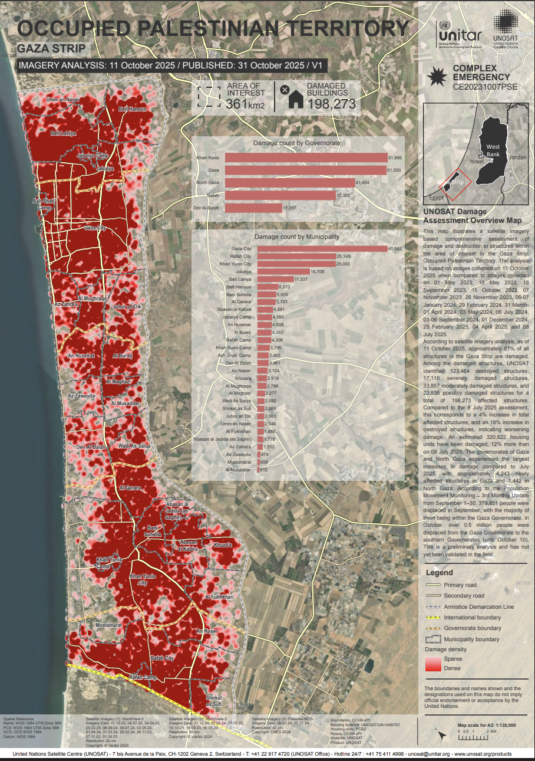
Fuente: un.org/unispal/document/unosat-gaza-strip-damage-assessment-31oct25/
Fuente A: Esta fuente muestra el índice de destrucción en territorio palestino, el analisis se basa en fotografias satelitales recopiladas el 11 de octubre de 2025 al ser comparadas con fotografias de la misma naturaleza pero de fechas anteriores por la Centro de Satélites de las Naciones Unidas (UNOSAT). De acuerdo con la UNOSAT en este informe se identificaron 123,464 estructuras destruidas y un total de 198,273 estructuras afectadas en total.
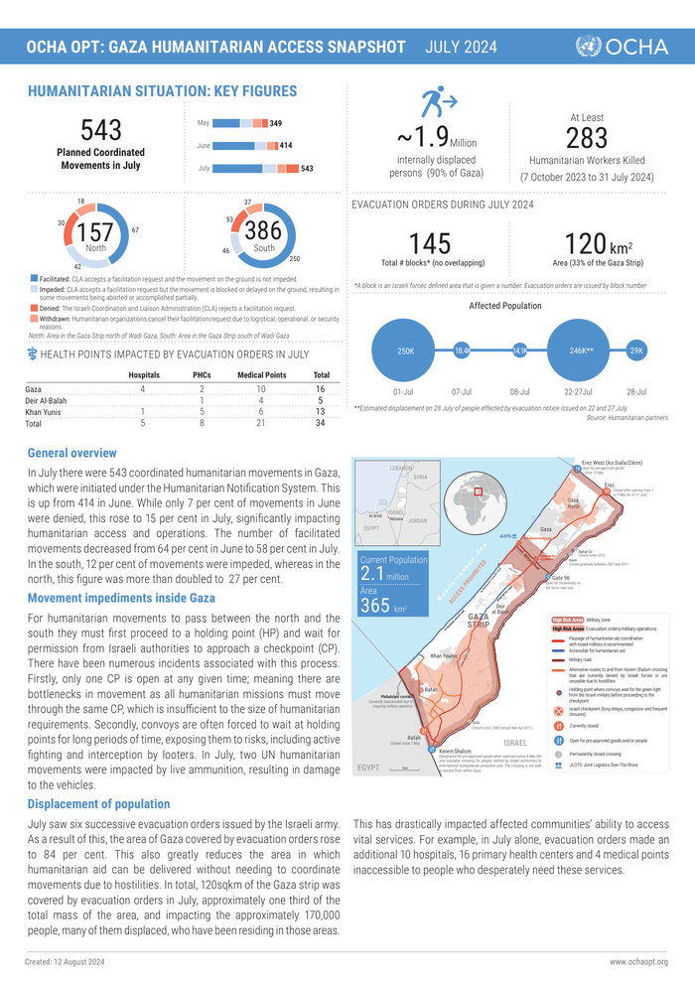
Fuente: https://www.unocha.org/publications/report/occupied-palestinian-territory/humanitarian-access-snapshot-gaza-strip-july-2024
Fuente B: Esta imagen es un infográfico hecho por la Oficina de las Naciones Unidas para la Coordinación de Asuntos Humanitarios (OCHA) presentando data en acceso humanitario denegado o facilitado en la franja de gaza durante julio 2024.
Bibliografía
““La Seguridad de Los Periodistas En Crisis” – Oficina Del Alto Comisionado Para Los Derechos Humanos- América Central.” Oacnudh.org, Nov. 2024, www.oacnudh.org/la-seguridad-de-los-periodistas-en-crisis/#:~:text=Los%20perio distas%20est%C3%A1n%20siendo%20asesinados%2C%20acosados%2C%20intimid ados%2C,l%C3%ADnea%2C%20que%20puede%20escalar%20a%20violencia%20f
%C3%ADsica. Accessed 30 May 2025.
20minutos. “Violencia, IA Y Desinformación: Las Tres Principales Amenazas Para La Libertad de Prensa.” Www.20minutos.es - Últimas Noticias, 20minutos, 3 May 2025,
www.20minutos.es/noticia/5706002/0/violencia-ia-desinformacion-las-tres-princip ales-amenazas-para-libertad-prensa/. Accessed 30 May 2025.
“Amenazas a La Libertad de Prensa: Violencias, Desinformación Y Censura.” Unesco.org, 2022, www.unesco.org/es/threats-freedom-press-violence-disinformation-censorship. Accessed 30 May 2025.
“Amenazas a La Libertad de Prensa: Violencias, Desinformación Y Censura.” Unesco.org, 2022, www.unesco.org/es/threats-freedom-press-violence-disinformation-censorship. Accessed 30 May 2025.
Arancibia, Paz. “¿La Solución Está En La Ley?: Apuntes Sobre La Ley Modelo de Protección de Periodistas - Agenda Estado de Derecho.” Agenda Estado de Derecho, 18 Jan. 2024, agendaestadodederecho.com/ley-modelo-de-proteccion-de-periodistas/.
Accessed 30 May 2025.
“China.” Rsf.org, 7 Jan. 2025, rsf.org/es/pais/china. Accessed 30 May 2025. Consejo de Seguridad.
“Día Mundial de La Libertad de Prensa 2025: Solo a Través Del Periodismo Vemos La Imagen Completa.” Unesco.org, 2025, www.unesco.org/es/articles/dia-mundial-de-la-libertad-de-prensa-2025-solo-trav es-del-periodismo-vemos-la-imagen-completa. Accessed 30 May 2025.
“Día Mundial de La Libertad de Prensa: Los Periodistas Son “Pilares Esenciales de Los Derechos Humanos” – ACNUDH.” Acnudh.org, May 2024, acnudh.org/dia-mundial-de-la-libertad-de-prensa-los-periodistas-son-pilares-ese nciales-de-los-derechos-humanos/. Accessed 30 May 2025.
Editorial. “La Libertad de Prensa, Amenazada.” La Vanguardia, 4 May 2025, www.lavanguardia.com/opinion/20250505/10644869/libertad-prensa-amenazad a.html. Accessed 30 May 2025.
“Egipto.” Rsf.org, 7 Jan. 2025, rsf.org/es/pais/egipto. Accessed 30 May 2025. “Egipto Persiste En Sus Ataques a La Libertad de Expresión Y Vuelve a Bloquear Una Docena de Webs, Afirman Expertos de Naciones Unidas.” OHCHR, 2017, www.ohchr.org/es/press-releases/2017/08/egypt-extends-its-assault-freedom-exp ression-blocking-dozens-websites-un. Accessed 30 May 2025.
“Egipto: Los Ataques Contra Periodistas Y Otros Trabajadores Y Trabajadoras de Los Medios de Comunicación Deben Cesar.” Amnistía Internacional, 3 May 2020, www.amnesty.org/es/latest/news/2020/05/egypt-end-relentless-attacks-on-journ alists-and-other-media-workers/. Accessed 30 May 2025.
“El ACNUDH, La Seguridad de Los Periodistas Y La Cuestión de La Impunidad.” OHCHR, 2023, www.ohchr.org/es/safety-of-journalists. Accessed 30 May 2025.
“El Trabajo de Los Periodistas Hongkoneses Que Informan Desde La Diáspora.” Red Internacional de Periodistas, 2023, ijnet.org/es/story/el-trabajo-de-los-periodistas-hongkoneses-que-informan-desde -la-di%C3%A1spora. Accessed 30 May 2025.
“Espacio Cívico: Libertad de Expresión Y Libertad de Medios - Open Government Partnership.” Open Government Partnership, 22 Nov. 2024, www.opengovpartnership.org/es/open-gov-guide/civic-space-freedom-of-expr ession-and-media-freedom/#toc_0. Accessed 30 May 2025.
“Estados Unidos.” Rsf.org, 3 May 2025, rsf.org/es/pais/estados-unidos. Accessed 30 May 2025.
“First Amendment.” LII / Legal Information Institute, 2025, www.law.cornell.edu/constitution/first_amendment. Accessed 30 May 2025. “Grupo: China Es El País Con Más Periodistas Encarcelados.” Los Angeles Times En Español, 5 May 2023, www.latimes.com/espanol/internacional/articulo/2023-05-05/grupo-china-es-el pais-con-mas-periodistas-encarcelados. Accessed 30 May 2025.
“Guía Sobre Los Derechos Legales de Los Periodistas En Estados Unidos - Committee to Protect Journalists.” Committee to Protect Journalists, 10 July 2024, cpj.org/es/2024/07/guia-sobre-los-derechos-legales-de-los-periodistas-en-estado s-unidos/. Accessed 30 May 2025.
https://www.cidh.org. “Violencia Contra Periodistas : Relatoría Especial Para La Libertad de Expresión de La CIDH.” CIDH: Comisi�N Interamericana de Derechos Humanos, 2022, www.oas.org/es/cidh/expresion/pedagogicos/violencia-periodistas.asp.
Accessed 30 May 2025.
https://www.facebook.com/bbcnews. “Asesinan a Lourdes Maldonado, La Periodista Que Le Pidió Ayuda a AMLO En Una Rueda de Prensa En 2019 - BBC News Mundo.” BBC News Mundo, 24 Jan. 2022, www.bbc.com/mundo/noticias-america-latina-60108534. Accessed 30 May 2025.
Kiss, Teresa. “Libertad de Prensa - Qué Es, Importancia Y Amenazas.” Concepto, 17 June 2021, concepto.de/libertad-de-prensa/. Accessed 30 May 2025. “La Propaganda Y La Censura Nazi.” Ushmm.org, 2022,
encyclopedia.ushmm.org/content/es/article/nazi-propaganda-and-censorship. Accessed 30 May 2025.
“La Represión de Periodistas En El Mundo Amenaza La Democracia: Relatora Especial de La ONU. – Oficina Del Alto Comisionado Para Los Derechos Humanos América Central.” Oacnudh.org, 26 June 2024, www.oacnudh.org/la-represion-de-periodistas-en-el-mundo-amenaza-la-democ racia-relatora-especial-de-la-onu/. Accessed 30 May 2025.
“Libertad de Opinión Y Expresión.” OHCHR, 16 Jan. 2025, www.ohchr.org/es/topic/freedom-expression-and-opinion. Accessed 30 May 2025.
“Libertad de Prensa En El Mundo: Mapa de Sus Principales Amenazas.” Amnesty.org, 2018,
www.es.amnesty.org/en-que-estamos/blog/historia/articulo/libertad-de-prensa principales-amenazas/. Accessed 30 May 2025.
“Libertad de Prensa En México, Cuando La Tinta Se Mancha de Sangre.” Amnesty.org, 2018,
www.es.amnesty.org/en-que-estamos/blog/historia/articulo/libertad-de-prensa en-mexico-cuando-la-tinta-se-mancha-de-sangre/. Accessed 30 May 2025. “Los Primeros 100 Días Del Presidente Trump: Ataques a Los Derechos Humanos, Crueldad Y Caos.” Amnistía Internacional, 30 Apr. 2025, www.amnesty.org/es/latest/news/2025/04/president-trumps-first-100-days-attack s-on-human-rights/. Accessed 30 May 2025.
Melo, María Florencia. “Infografía: La Libertad de Prensa En El Mundo.” Statista Daily Data, Statista, 2 May 2025, es.statista.com/grafico/4779/la-libertad-de-prensa-en-el-mundo/. Accessed 30 May 2025.
“México.” Rsf.org, 21 May 2025, rsf.org/es/pais/m%C3%A9xico. Accessed 30 May 2025. Nations, United. “Día Internacional Para Poner Fin a La Impunidad de Los Crímenes Contra Periodistas ES | Naciones Unidas.” United Nations, 2024, www.un.org/es/observances/end-impunity-crimes-against-journalists. Accessed 30 May 2025.
---. “Día Mundial de La Libertad de Prensa | Naciones Unidas.” United Nations, 2025, www.un.org/es/observances/press-freedom-day. Accessed 30 May 2025.
---. “La Declaración Universal de Los Derechos Humanos | Naciones Unidas.” United Nations, 2023, www.un.org/es/about-us/universal-declaration-of-human-rights#:~:text=Art%C3% ADculo%2019,por%20cualquier%20medio%20de%20expresi%C3%B3n. Accessed 30 May 2025.
---. “La Seguridad de Los Periodistas | Naciones Unidas.” United Nations, 2023, www.un.org/es/safety-journalists. Accessed 30 May 2025.
“Noruega.” Rsf.org, 8 Oct. 2021, rsf.org/es/pais/noruega. Accessed 30 May 2025. Pagola, Florencia. “Ley Modelo de Protección a Periodistas: Una Propuesta de América Del Sur al Mundo.” LatAm Journalism Review, 21 Mar. 2023, latamjournalismreview.org/es/articles/ley-modelo-de-proteccion-a-periodistas-u na-propuesta-de-america-del-sur-al-mundo/. Accessed 30 May 2025. “Plan de Acción de La ONU Sobre La Seguridad de Los Periodistas.” OHCHR, 2017, www.ohchr.org/es/safety-of-journalists/un-plan-action-safety-journalists-and-issue -impunity. Accessed 30 May 2025.
“Por La Libertad de Información - Reporteros Sin Fronteras.” Reporteros Sin Fronteras, 17 June 2020, rsf-es.org/quienes-somos/por-la-libertad-de-informacion/. Accessed 30 May 2025.
RAE. “Definición de Detención - Diccionario Panhispánico Del Español Jurídico - RAE.” Diccionario Panhispánico Del Español Jurídico - Real Academia Española, 2017, dpej.rae.es/lema/detenci%C3%B3n. Accessed 30 May 2025.
“Reporteros Sin Fronteras | Refworld.” Refworld, 2018, www.refworld.org/es/document-sources/reporters-without-borders. Accessed 30 May 2025.
Rodrigo de Castro, Luis. “El Decreto Sueco Sobre La Libertad de Escritura Y Prensa de 1766.. 276-283.” ResearchGate, 2017, www.researchgate.net/publication/343536421_El_Decreto_Sueco_sobre_la_Liber tad_de_Escritura_y_Prensa_de_1766.
RSF_ES. “RSF Pide al Consejo de Seguridad de La ONU Que Aborde Urgentemente Las Violaciones Israelíes de La Resolución 2222 Sobre La Protección de Los Periodistas.” Reporteros Sin Fronteras, 10 Jan. 2024, rsf-es.org/rsf-pide-al-consejo-de-seguridad-de-la-onu-que-aborde-urgentemente -las-violaciones-israelies-de-la-resolucion-2222-sobre-la-proteccion-de-los-periodi
stas/#:~:text=La%20Resoluci%C3%B3n%202222%20exige%20a,comunicaci%C3%B 3n%20y%20el%20personal%20asociado%C2%BB. Accessed 30 May 2025. “Seguridad de Los Periodistas.” Unesco.org, 2022, www.unesco.org/es/safety-journalists. Accessed 30 May 2025.
“Seguridad de Los Periodistas Y El Desafío de La Impunidad En El Derecho Internacional – Facultad de Ciencias Sociales, Jurídicas Y de La Comunicación.” Sjc.uva.es, 2024,
sjc.uva.es/2024/05/08/seguridad-de-los-periodistas-y-el-desafio-de-la-impunidad en-el-derecho-internacional/. Accessed 30 May 2025.

